**ATIVIDADE**

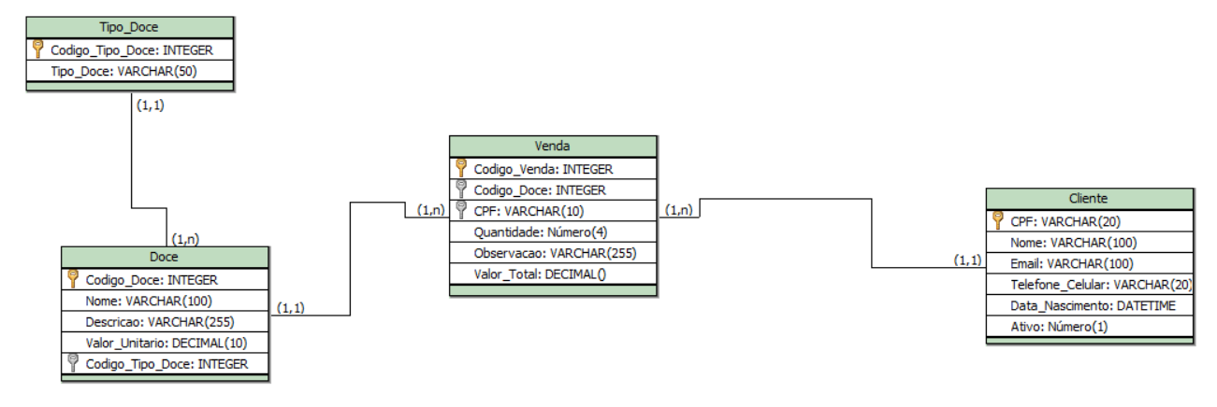

1. **Criar um banco de dados chamado “Doceria” e criar suas tabelas via SQL;**

CREATE DATABASE doceria

WITH

OWNER = postgres

ENCODING = 'UTF8'

LC_COLLATE = 'Portuguese_Brazil.1252'

LC_CTYPE = 'Portuguese_Brazil.1252'

TABLESPACE = teste

CONNECTION LIMIT = -1;

1. **Criar um banco de dados chamado “Doceria” e criar suas tabelas via SQL;**

create table Tipo_Doce (

codigo_tipo_doce serial primary key,

tipo_doce varchar(50) not null unique

)

create table Doce (

codigo_doce serial primary key,

nome varchar(100) not null,

descricao varchar(100) not null,

valor_unitario decimal (10,2) not null,

codigo_tipo_doce integer not null,

foreign key (codigo_tipo_doce) references tipo_doce (codigo_tipo_doce)

)

create table Cliente (

cpf varchar(20) primary key,

nome varchar(100) not null,

email varchar(100) not null unique,

telefone_celular varchar(20) not null,

data_nascimento date not null,

ativo boolean not null default true

)

create table venda (

codigo_venda serial primary key,

observacao varchar(255),

quantidade integer not null,

valor_total decimal(10, 2) not null,

codigo_doce integer not null,

foreign key (codigo_doce) references doce (codigo_doce) ON DELETE CASCADE,

cpf varchar (20) not null,

foreign key (cpf) references cliente (cpf) ON DELETE CASCADE

)

1. **Inserir dados em todas as tabelas;**

insert into tipo_doce (tipo_doce) values ('Clássico')

insert into doce (nome, descricao, valor_unitario, codigo_tipo_doce) values ('Nutella com leite ninho', 'Bem bom', 3.50, 1)

insert into cliente (cpf, nome, email, telefone_celular, data_nascimento, ativo)

values ('23232424', 'Felipe Nunes', 'teste@teste.com', '55 9999-6564', '17/10/2019' , true)

insert into venda (observacao, quantidade, valor_total, codigo_doce, cpf)

values ('teste', 2, 7, 1, '23232424')

1. **Selecionar todos dados em cada tabela;**

SELECT * FROM public.cliente

SELECT * FROM public.venda

SELECT * FROM public.tipo_doce

SELECT * FROM public.doce

1. **Atualizar dados em todas as tabelas**

update cliente set nome = 'Felipe' where cpf = '23232424'

update tipo_doce set tipo_doce = 'Diettt' where codigo_tipo_doce = 3

update doce set nome = 'Brigadeiro' where codigo_doce = 1

update venda set observacao = 'alow' where codigo_venda = 2

1. **Deletar dados em todas as tabelas**

delete from cliente where cpf = '23232424'

delete from venda where cpf = '24244242'

delete from doce where codigo_doce = 1

delete from tipo_doce where codigo_tipo_doce = 1